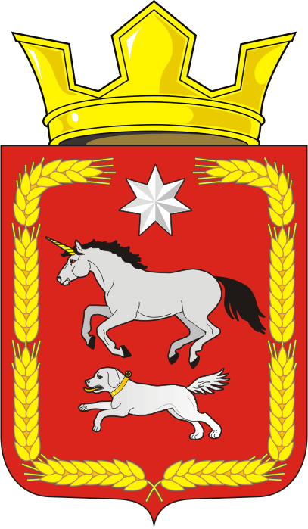
СОВЕТ ДЕПУТАТОВ муниципального образования
КАИРОВСКИЙ СЕЛЬСОВЕТ саракташскОГО районА
оренбургской области
четвертый созыв

Р Е Ш Е Н И Е
двадцать шестого очередного заседания Совета депутатов
муниципального образования Каировский сельсовет
четвертого созыва

20 декабря 2022 года с.Каировка № 104

О плане работы Совета депутатов муниципального образования Каировский сельсовет четвертого созыва
на 2023 год

На основании Устава муниципального образования Каировский сельсовет Саракташского района

Совет депутатов Каировского сельсовета

РЕШИЛ:
1. Утвердить план работы Совета депутатов муниципального образования Каировский сельсовет четвертого созыва на 2023 год. (прилагается).
2. Контроль за исполнением настоящего решения оставляю за собой.
3.Решение вступает в силу со дня его подписания.

Председатель Совета депутатов О.А. Пяткова

Глава муниципального образования
Каировский сельсовет А.Н.Логвиненко

Разослано: депутатам-10, руководителям учреждений, администрации района, прокурору района, в дело
Приложение
к решению Совета депутатов
Каировский сельсовет
от 20.12.2022 № 104

ПЛАН РАБОТЫ
Совета депутатов муниципального образования Каировский сельсовет четвертого созыва на 2023 год

№ | Наименование вопросов | Сроки проведения | Ответственные
1 | О прогнозе социально-экономического развития сельсовета на 2023 год | март | Логвиненко А.Н. – глава муниципального образования
2 | Отчет главы муниципального образования Каировский сельсовет о работе администрации сельсовета за 2022 год | март | Логвиненко А.Н. – глава муниципального образования
3 | Об исполнении бюджета муниципального образования Каировский сельсовет за 2023 год | март | Глава муниципального образования;  Бухгалтер администрации;  Постоянная комиссия Совета депутатов сельсовета по бюджетной, налоговой и финансовой политике, собственности и экономическим вопросам, торговле и быту
4 | О работе администрации сельсовета, общественных формирований по профилактики правонарушений и преступлений на территории сельсовета. | март | Глава муниципального образования ;  Участковый инспектор (по согласованию)  Постоянная комиссия Совета депутатов сельсовета по мандатным вопросам, вопросам местного самоуправления, законности, правопорядка, казачества, работе с общественными и религиозными объединениями, национальным вопросам и делам военнослужащих
5 | Об организации летнего труда и отдыха учащихся школ сельсовета | июнь | Директора школ
6 | О противопожарном состоянии учреждений и частных домовладений на территории сельсовета | июнь | Руководители учреждений, старосты сел
7 | О работе домов культуры | июнь | Руководители учреждений культуры
8 | О благоустройстве и санитарном состоянии населенных пунктов сельсовета | июнь | Старосты сел
9 | Об исполнении бюджета сельсовета за 1 квартал 2023 г. | июнь | Глава муниципального образования;  Бухгалтер администрации
10 | О работе общественных формирований при администрации сельсовета. | сентябрь | Специалист 1 категории администрации
11 | О подготовки учреждений сельсовета и к работе в зимних условиях. | сентябрь | Руководители учреждений
12 | Об исполнении бюджета сельсовета за 1 полугодие 2023 г. | сентябрь | Глава муниципального образования;  Бухгалтер администрации;  Постоянная комиссия Совета депутатов сельсовета по бюджетной, налоговой и финансовой политике, собственности и экономическим вопросам, торговле и быту
13 | Об исполнении бюджета сельсовета за 9 месяцев 2023 г. | декабрь | Глава муниципального образования;  Бухгалтер администрации;  Постоянная комиссия Совета депутатов сельсовета по бюджетной, налоговой и финансовой политике, собственности и экономическим вопросам, торговле и быту
14 | О бюджете муниципального образования Каировский сельсовет на 2024 год и на плановый период 2025 и 2026 годов. | декабрь | Глава муниципального образования;  Бухгалтер администрации;  Постоянная комиссия Совета депутатов сельсовета по бюджетной, налоговой и финансовой политике, собственности и экономическим вопросам, торговле и быту
15 | Отчеты депутатов о депутатской деятельности | ежеквартально | Депутаты

